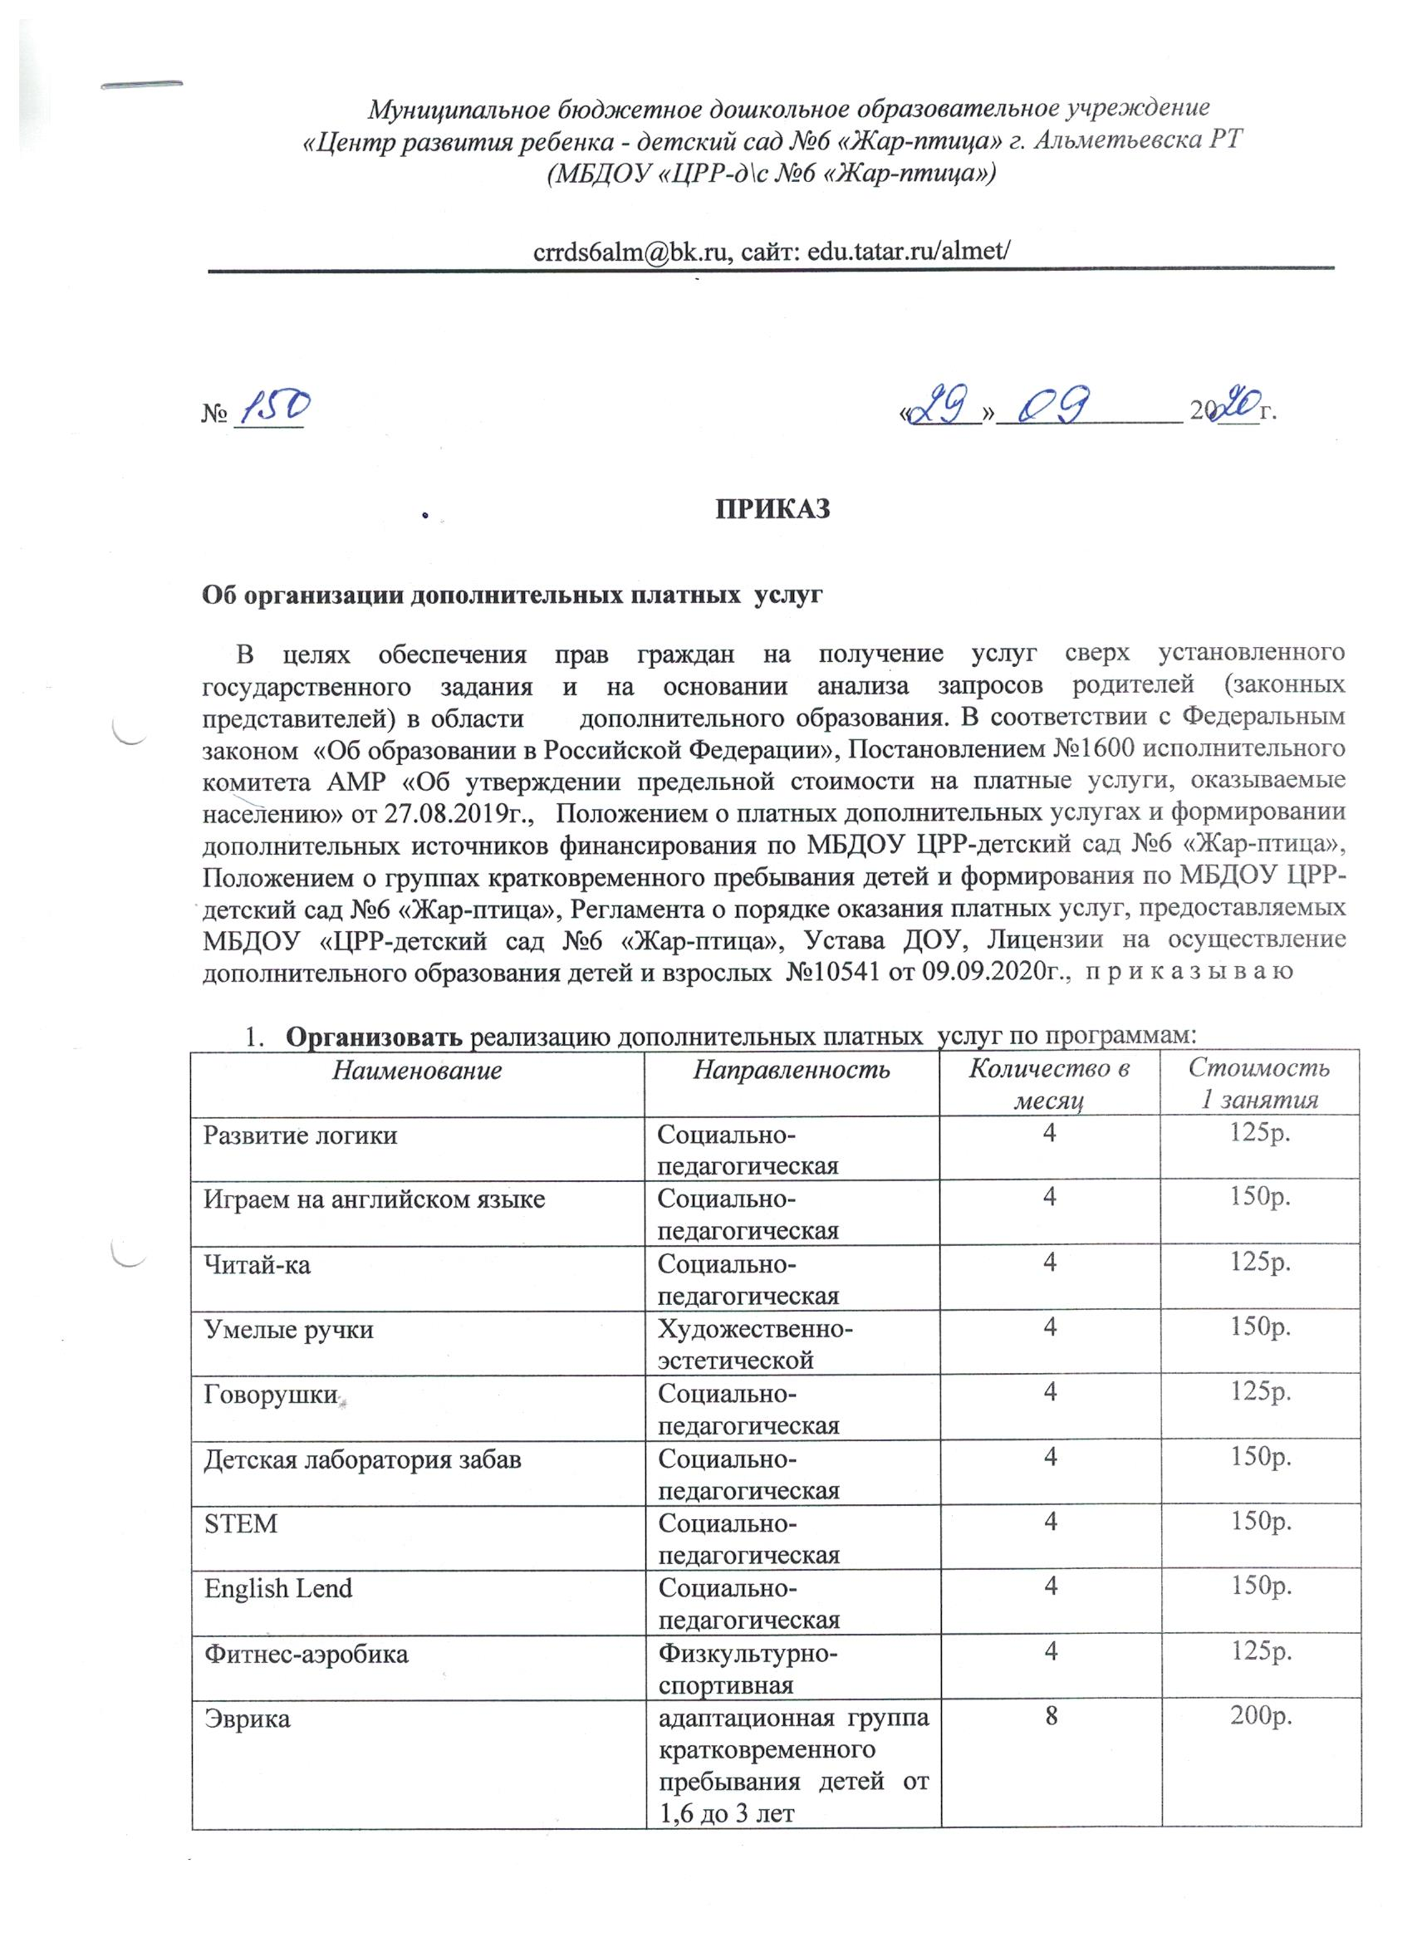

2. Утвердить
2.1. Общий список воспитанников, получающих дополнительное образование (Приложение 1)
2.2. Расписание занятий по платным дополнительным образовательным услугам (Приложение 2)
2.3. Учебный план дополнительных платных образовательных услуг (Приложение 3)
2.4. График работы педагогов (Приложение 4)
2.5. Штатное расписание для реализации дополнительных платных образовательных услуг (Приложение 5)
2.6. Карта максимальной нагрузки детей в организованных формах обучения и при оказании дополнительных образовательных услуг (Приложение 6)
2.7. Сведения о кадрах (Приложение 7)
2.8. Должностные инструкции работников, участвующих в реализации дополнительных образовательных услуг (Приложение 8)
2.9. Смету доходов и расходов от реализации дополнительных платных образовательных услуг (Приложение 9)
2.10. Дополнительную общеразвивающую образовательную программу муниципального бюджетного дошкольного образовательного учреждения «Центр развития ребенка – детский сад №6 «Жар-птица» г. Альметьевска» РТ
2.11. Назначить руководителем дополнительной платной образовательной услуги:
- Ахметзянова М.М. - «Детская лаборатория забав», «STEAM», «Эврика» (адаптационная группа кратковременного пребывания детей от 1,6-3 лет);
- Гилфанова В.М. - «Развитие логики», «Читай-ка» «Эврика» (адаптационная группа кратковременного пребывания детей от 1,6-3 лет);
- Губайдуллина Р.Р. – «Фитнес-аэробика», «Эврика» (адаптационная группа кратковременного пребывания детей от 1,6-3 лет);
- Ращупкина Т.С. – «Умелые ручки», «Говорушки», «Эврика» (адаптационная группа кратковременного пребывания детей от 1,6-3 лет);
- Зарипова Р.Р. - «Играем на английском», «English Lend».
2.12. Утвердить Положение об оказании дополнительных платных образовательных услуг.
2.13. Утвердить Положение о адаптационной группе кратковременного пребывания детей в ДОУ.
3. Установить договорную оплату труда педагогам:
3.1.Ахметзяновой М.М. - руководителю дополнительных платных образовательных услуг: «Детская лаборатория забав», в размере 65% (с учетом ЕСН-30,2%) из общей суммы Фонда оплаты труда (75%) от родительских взносов из расчёта оплаты за одного ребёнка 150 руб. за один академический час в неделю, «STEM» в размере 65% (с учетом ЕСН-30,2%) из общей суммы Фонда оплаты труда (75%) от родительских взносов из расчёта оплаты за одного ребёнка 150 руб. за один академический час в неделю, «Эврика» (художественно-эстетическая направленность) в размере 65% (с учетом ЕСН-30,2%) из общей суммы Фонда оплаты труда (75%) от родительских взносов из расчёта оплаты за одного ребёнка 200 руб. за один академический час в неделю
3.2. Гилфановой В.М. - руководителю дополнительных платных образовательных услуг: «Читай-ка», в размере 65% (с учетом ЕСН-30,2%) из общей суммы Фонда оплаты труда (75%) от родительских взносов из расчёта оплаты за одного ребёнка 125 руб. за один академический час в неделю, «Развитие логики» в размере 65% (с учетом ЕСН-30,2%) из общей суммы Фонда оплаты труда (75%) от родительских взносов из расчёта оплаты за одного ребёнка 125 руб. за один академический час в неделю, Эврика» (социально-педагогической направленности) в размере 65% (с учетом ЕСН-30,2%) из общей суммы Фонда оплаты труда (75%) от родительских взносов из расчёта оплаты за одного ребёнка 200 руб. за один академический час в неделю.
3.3. Ращупкиной Т.С. - руководителю дополнительных платных образовательных услуг: «Умелые ручки» в размере 65% (с учетом ЕСН-30,2%) из общей суммы Фонда оплаты труда (75%) от родительских взносов из расчёта оплаты за одного ребёнка 150 руб. за один академический час в неделю, «Говорушки» в размере 65% (с учетом ЕСН-30,2%) из общей суммы Фонда оплаты труда (75%) от родительских взносов из расчёта оплаты за одного ребёнка 125 руб. за один академический час в неделю, Эврика» (художественно-эстетическая направленность) в размере 65% (с учетом ЕСН-30,2%) из общей суммы Фонда оплаты труда (75%) от родительских взносов из расчёта оплаты за одного ребёнка 200 руб. за один академический час в неделю
3.4. Зариповой Р.Р.- руководителю дополнительных платных образовательных услуг: «Играем на английском языке» в размере 65% (с учетом ЕСН-30,2%) из общей суммы Фонда оплаты труда (75%) от родительских взносов из расчёта оплаты за одного ребёнка 150 руб. за один академический час в неделю, «English Lend» в размере 65% (с учетом ЕСН-30,2%) из общей суммы Фонда оплаты труда (75%) от родительских взносов из расчёта оплаты за одного ребёнка 150 руб. за один академический час в неделю.
3.5. Губайдуллиной Р.Р. руководителю дополнительной платной образовательной услуги «Фитнес аэробика» в размере 65% (с учетом ЕСН-30,2%) из общей суммы Фонда оплаты труда (75%) от родительских взносов из расчёта оплаты за одного ребёнка 125 руб. за один академический час в неделю, Эврика» (социально-педагогической направленности) в размере 65% (с учетом ЕСН-30,2%) из общей суммы Фонда оплаты труда (75%) от родительских взносов из расчёта оплаты за одного ребёнка 200 руб. за один академический час в неделю.
3.9.Установить доплату заведующему МБДОУ «ЦРР-д\с №6 «Жар-птица» Нагаевой И.В. в размере 10% из общей суммы Фонда оплаты труда от родительских взносов.
4. Направлять ежемесячно оставшуюся часть родительских средств в фонд развития МБДОУ«ЦРР-д\с №6 «Жар-птица».
5. Ответственность за жизнь и здоровье детей во время проведения занятий возлагается на педагогов дополнительного образования.
6. Контроль за реализацию в полном объеме образовательных программ, соблюдения требований техники безопасности и санитарно-гигиенических правил и нормативов время образовательного процесса возложить на старшего воспитателя Гилфанову В.М.
7. Контроль исполнения приказа оставляю за собой

Заведующий Нагаева И.В.

Ознакомлены:
Ахметзянова М.М. ___________
Гилфанова В.М. _____________
Губайдуллина Р.Р. ___________
Зарипова Р.Р.________________
Ращупкина Т.С. ______________

